

ВИКОНАВЧИЙ КОМІТЕТ ОБУХІВСЬКОЇ МІСЬКОЇ РАДИ

КИЇВСЬКОЇ ОБЛАСТІ

вул. Київська, 10, м. Обухів, Київська обл., 08700, тел.: 0457250246, факс 0457250343
ЄДРПОУ 04362680 е-mail: vykonkom@obcity.gov.ua
____________________________________________________________________________________________

Консультації з органами виконавчої влади

Найменування документа державного планування
Проект Програми соціально-економічного та культурного розвитку Обухівської міської територіальної громади Київської області на 2022-2024 роки.

Замовник проекту:
Виконавчий комітет Обухівської міської ради Київської області.
Адреса: 08700, Київська обл., м. Обухів, вул. Київська, буд. 10.
Контактний телефон: (04572) 5-02-46.
e-mail: vykonkom@obcity.gov.ua, ekonom_obuchivmeria@ukr.net
Сайт:https://obcity.gov.ua

Відповідно до статті 13 Закону України «Про стратегічну екологічну оцінку» Замовником проекту проведені консультації з органами виконавчої влади.
Проект документа державного планування (Програма), звіт про стратегічну екологічну оцінку та повідомлення про оприлюднення цих документів Замовник проекту у відповідності до вимог ст. 13 Закону України «Про стратегічну екологічну оцінку» подав на паперових носіях та в електронному вигляді до:
- Департаменту екології та природних ресурсів Київської ОДА;
- Департаменту охорони здоров'я Київської ОДА;
- Міністерства охорони здоров’я України;
- Міністерства захисту довкілля та природних ресурсів України.
Протягом строку, що не перевищує 30 днів з дня отримання відповідних документів (част. 3 ст.13 Закону України «Про стратегічну екологічну оцінку») до Звіту про стратегічну екологічну оцінку, проекту Програми соціально-економічного та культурного розвитку Обухівської міської територіальної громади Київської області на 2022-2024 роки надійшли листи з пропозиціями та зауваженнями від Департаменту екології та природних ресурсів Київської обласної державної адміністрації за № 06.2-02.2-09/698/6606 від 14.12.2021 р.
Копії вищезазначеного листа наведена далі.
Впродовж встановленого терміну (30 днів з дня отримання відповідних документів (част. 3 ст.13 Закону України «Про стратегічну екологічну оцінку») пропозиції та зауваження від Міністерства охорони здоров’я України, Міністерства захисту довкілля та природних ресурсів України та Департаменту охорони здоров'я Київської ОДА не надходили.

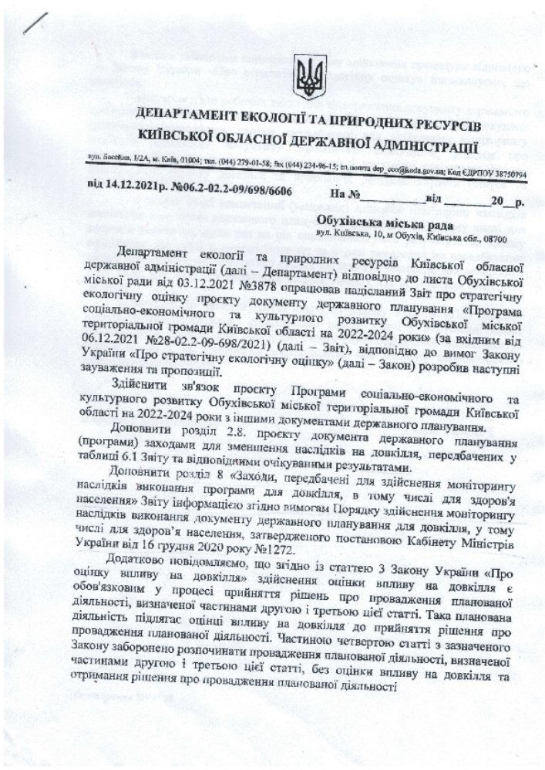

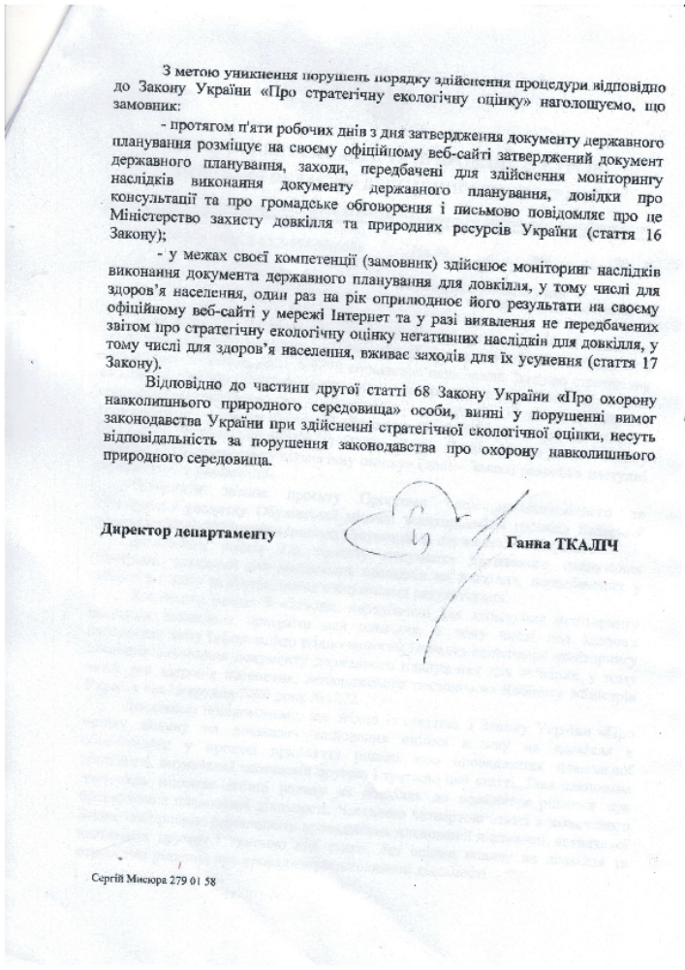
Згідно вимог п. 6 ст. 13 Закону України «Про стратегічну екологічну оцінку» та «Методичних рекомендацій із здійснення стратегічної екологічної оцінки документів державного планування», затверджених Наказом Міністерства екології та природних ресурсів України № 296 від 10.08.2018 року нижче у таблиці наведена довідка щодо консультацій з органами виконавчої влади, які реалізують державну політику в сфері охорони навколишнього природного середовища та охорони здоров’я, що стосуються стратегічної екологічної оцінки до проекту детального плану території, в якій підсумовані отримані зауваження та пропозиції та зазначено, яким чином в проекті звіту про СЕО вони враховані.
Довідка
про консультації з органами виконавчої влади
За результатами консультацій Обухівська міська рада обирає до затвердження документ державного планування «Проект Програми соціально-економічного та культурного розвитку Обухівської міської територіальної громади Київської області на 2022-2024 роки та «Звіт про стратегічну екологічну оцінку» із внесеними змінами щодо врахування зауважень і пропозицій Департаменту екології та природних ресурсів Київської обласної державної адміністрації (Департамент екології та природних ресурсів КОДА) .
№ п/п | Уповнова-жений орган | Редакція частини проекту ДДП / звіту про СЕО, до якого висловлено зауваження (пропозиції) | Зауваження / пропозиція | Спосіб врахування (враховано /  не враховано /  враховано частково) | Обґрунтування
1 | 2 | 3 | 4 | 5 | 6
1 | Департамент екології та природних ресурсів КОДА | Проект Програми | Доповнити розділ 2.8. проекту документа державного планування (програми) заходами для зменшення наслідків на довкілля, передбачених у таблиці 6.1. Звіту та відповідними очікуваними результатами. | Враховано | Розділ 2.8. «Охорона довкілля» доповнено заходами для зменшення негативних наслідків на довкілля, передбачених у таблиці 6.1. Звіту про стратегічну екологічну оцінку
2 | Департамент екології та природних ресурсів КОДА | Звіт СЕО | Доповнити розділ 8 «Заходи, передбачені для здійснення моніторингу наслідків виконання програми для довкілля , в тому числі для здоров’я населення» Звіту інформацією згідно вимогам Порядку здійснення моніторингу наслідків виконання документу державного планування для довкілля, у тому числі для здоров’я населення, затвердженого постановою КМУ від 16 грудня 2020 року №1272 | Враховано | При здійсненні моніторингу основну увагу належить приділяти  заходам передбаченим в сфері охорони довкілля для досягнення стійкості природного середовища до антропогенних навантажень та забезпечення сприятливих санітарно-гігієнічних умов життєдіяльності населення:  - стан виконання Програми заходів шляхом порівняння фактично отриманих  значень індикаторів оцінки результативності виконання завдань і їх прогнозних значень;  - обсяг фінансування заходів з охорони навколишнього природного  середовища;  - обсяги коштів міжнародної технічної допомоги, кредитів, інвестиційних ресурсів фінансових установ спрямованих у заходи з енергоефективності, залучені громадою.  У сфері охорони повітряного басейну необхідно перевіряти:  - виконання технологічних та санітарно-технічних заходів (впровадження  нових мало- та безвідходних технологій на промислових підприємствах, модернізація існуючих об’єктів тепло-енергопостачання, впровадження теплових установок сучасного типу з використанням природних джерел енергії, тощо);  - зменшення / збільшення обсягів викидів шкідливих речовин в  атмосферне повітря стаціонарними та пересувними джерелами забруднення.  Контроль за охороною водних ресурсів включає нагляд за відведенням  та очищенням поверхневих стічних вод з території громади, встановленням меж прибережних захисних смуг та додержанням на їх території режимів господарської діяльності, благоустрою водних рекреаційних зон, а також за виконанням технологічних та технічних заходів на промислових об'єктах (впровадження зворотних систем водопостачання, безстічних виробництв із замкнутими циклами водопостачання та ін.).  Ефективність роботи систем водопостачання та каналізування (в тому  числі зливова каналізація) визначається за результатами лабораторних досліджень якості питної води та води водних об'єктів у пунктах водокористування населення за хімічними та бактеріологічними показниками.  Для підвищення якості оцінки антропогенного впливу території на  навколишнє природне середовище та здоров'я населення, прогнозування стану екосистем та досягнення їх екологічної рівноваги необхідно щорічно проводити поглиблений аналіз лабораторних досліджень стану атмосферного повітря, водних ресурсів, ґрунту. Для цього доцільним є налагодження системи моніторингу навколишнього природного середовища (повітряний та водний басейни, ґрунт, надра, фізичні фактори впливу) з організацією стаціонарних постів та пунктів контролю в межах житлової, промислової та рекреаційно- оздоровчої зон, а саме:  - спостереження за станом атмосферного  повітря на ділянках вулиць з найбільшою інтенсивністю транспортних потоків;  - здійснення моніторингу стану ґрунтів та якості води водних об'єктів, в  тому числі в пунктах водокористування населення (пляжі, зони відпочинку) за хімічними та бактеріологічними показниками.  У разі виявлення систематичних відхилень від гігієнічних нормативів  складових довкілля необхідно здійснювати аналіз захворюваності населення міста з метою виявлення негативного впливу факторів навколишнього середовища на здоров'я населення.

Заступник міського голови Максим САВЕНКО

